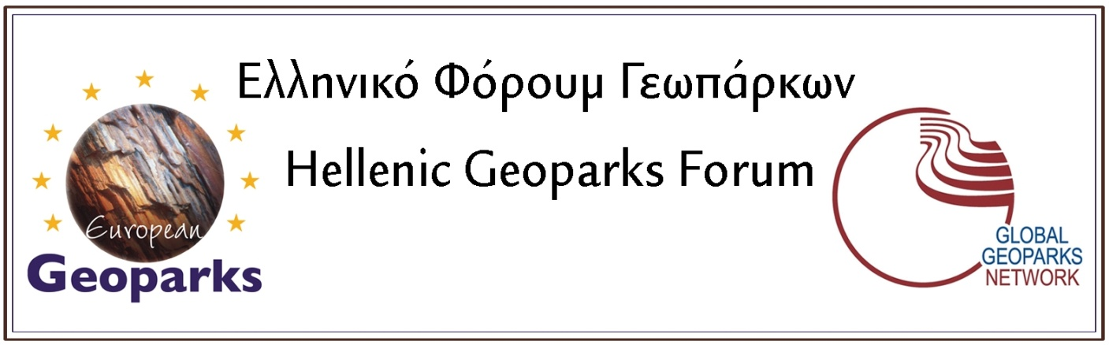

1^{ο} Διεθνές Συνέδριο Γεωπάρκων Ελλάδας και Κύπρου
Ανάδειξη και διαχείριση της γεωλογικής κληρονομιάς, εκπαίδευση, τουρισμός και βιώσιμη ανάπτυξη
Αθήνα , 17-18 Μαΐου 2018

ΔΕΛΤΙΟ ΤΥΠΟΥ
Το 1^{ο} Συνέδριο Γεωπάρκων Ελλάδας και Κύπρου, διοργανώνεται στις 17 και 18 Μαΐου 2018 στην Αθήνα με σκοπό την ανάδειξη της συμβολής και του ρόλου των Γεωπάρκων στην βιώσιμη τοπική ανάπτυξη και την προώθηση του γεω-τουρισμού καθώς και την ενημέρωση για τις δυνατότητες δημιουργίας νέων γεωπάρκων.
Έχει σχεδιαστεί η αφίσα του συνεδρίου, ενώ ολοκληρώνεται και το πρόγραμμα, το οποίο θα περιλαμβάνει στοχευμένες και ενημερωτικές παρουσιάσεις για τα διεθνή δίκτυα των Γεωπάρκων, τις συνέργειες και τις συνεργασίες που αναπτύσσουν, τις δράσεις τους για προστασία και διατήρηση της φυσικής και γεωλογικής κληρονομιάς, την ανάπτυξη γεωτουριστικών και εκπαιδευτικών δράσεων καθώς και τη ενίσχυση της βιώσιμης ανάπτυξης. Επιπλέον, θα παρουσιαστούν περιοχές υποψήφιες για ανάπτυξη γεωπάρκων από την Ελλάδα και την Κύπρο.
Η Ελλάδα φιλοξενεί σήμερα πέντε περιοχές που έχουν αναγνωριστεί ως Παγκόσμια Γεωπάρκα UNESCO, στα πλαίσια του τρίτου προγράμματος αναγνώρισης περιοχών του Οργανισμού, το Διεθνές Πρόγραμμα Γεωεπιστημών και Γεωπάρκων (IGGP). Αυτές οι περιοχές είναι το Γεωπάρκο της Λέσβου, τα Γεωπάρκα του Ψηλορείτη και της Σητείας στην Κρήτη, το Γεωπάρκο Χελμού-Βουραϊκού στην Πελοπόννησο και το Γεωπάρκο Βίκου-Αώου στην Ήπειρο. Αντίστοιχα, η Κύπρος φιλοξενεί μια περιοχή, το Γεωπάρκο του Τροόδους.
Τα Γεωπάρκα δημιουργήθηκαν από τοπικές πρωτοβουλίες με στόχο να διατηρηθεί και να προστατευθεί το σύνολο των χαρακτηριστικών του φυσικού και πολιτισμικού τους περιβάλλοντος, με έμφαση στα ιδιαίτερα εκείνα στοιχεία του αβιοτικού και γεωλογικού πλούτου και να αξιοποιηθεί ως εργαλείο εκπαίδευσης και κατανόησης του περιβάλλοντος, και βιώσιμης τοπικής ανάπτυξης.
Τα γεωπάρκα αναπτύσσουν μια σειρά από δραστηριότητες και πρωτοβουλίες για την ερμηνεία, ανάδειξη και διατήρηση της φυσικής και πολιτισμικής κληρονομιάς, την ολιστική διαχείριση του φυσικού και πολιτισμικού πλούτου, την εκπαίδευση και ευαισθητοποίηση των κατοίκων, την προσέλκυση, ενημέρωση και φιλοξενία επισκεπτών, την ανάδειξη και προβολή των τοπικών προϊόντων και της τοπικής παραγωγής.
Στο συνέδριο έχουν προσκληθεί να συμμετάσχουν η Γενική Διευθύντρια της UNESCO, Υπουργοί, Περιφερειάρχες, Δήμαρχοι, Εκπρόσωποι από διεθνείς οργανισμούς, Εθνικές Επιτροπές Γεωπάρκων και το Παγκόσμιο Δίκτυο Γεωπάρκων, Πανεπιστήμια, Μουσεία, Ερευνητικοί φορείς και Εκπαιδευτικοί.
Το συνέδριο διοργανώνεται από την Ελληνική Εθνική Επιτροπή για την UNESCO και την Κυπριακή Εθνική Επιτροπή για την UNESCO, με τη στήριξη των Κυβερνήσεων της Ελλάδας και της Κύπρου, Περιφερειών και Δήμων περιοχών που διαθέτουν ή επιθυμούν να δημιουργήσουν Γεωπάρκα, του Ελληνικού Φόρουμ Γεωπάρκων, Φορέων Διαχείρισης Γεωπάρκων της Κύπρου και της Ελλάδας καθώς και Πανεπιστημίων, Μουσείων και Επιστημονικών φορέων.
Το Συνέδριο στοχεύει ειδικότερα:
- στην ενημέρωση για το Πρόγραμμα «Παγκόσμια Γεωπάρκα UNESCO» και την προώθηση της δημιουργίας γεωπάρκων σε όλες τις χώρες των Βαλκανίων και της Ανατολικής Μεσογείου,
- στην ανάδειξη και προβολή του έργου των γεωπάρκων και τα οφέλη τους προς τις τοπικές κοινωνίες,
- στην παρουσίαση της συνεισφοράς των γεωπάρκων Ελλάδας και Κύπρου στην περιβαλλοντική εκπαίδευση και ευαισθητοποίηση των πολιτών,
- στην μεταφορά ορθών πρακτικών και δράσεων σε θέματα προστασίας και διατήρησης της φυσικής κληρονομιάς καθώς και στη συμβολή τους στη βιώσιμη τοπική ανάπτυξη.
Το συνέδριο απευθύνεται σε στελέχη των εμπλεκόμενων Υπουργείων, στους αιρετούς και σε στελέχη των Περιφερειών και των Δήμων, σε στελέχη των Αποκεντρωμένων Διοικήσεων και των Φορέων διαχείρισης Προστατευόμενων περιοχών, αναπτυξιακών εταιρειών, σε μελετητές, σε ερευνητές και επιστήμονες που σχεδιάζουν και εφαρμόζουν πολιτικές προστασίας και διαχείρισης, σε εκπαιδευτικούς, σε επιχειρηματίες, σε φοιτητές και στους απλούς πολίτες.
Για περισσότερες πληροφορίες: http://www.hellenicgeoparks.gr/
Για το Ελληνικό Φόρουμ Γεωπάρκων

Δρ Χαρ. Φασουλάς
Συντονιστής Γεωπάρκου UNESCO Ψηλορείτη
Λέσβος, 4/4/2018

